徵求領用懸浮微粒分析儀/雷射粒徑分析儀電位儀1台、紅外線光譜儀/紅外光分光光譜儀1台與氦氣泡產生器/動態標準氣體產生器1台﹙財產編號等明細詳如附件【徵求領用設備清冊】﹚；前徵求領用設備，均已逾使用年限(使用年限5年)且失原有效能。

徵求領用，有需求單位請於111/10/12 (星期五)前，電洽化工組詹瑞裕(分機：5928)，若無領用，將逕行辦理報廢。

徵求領用 (一)、懸浮微粒分析儀/雷射粒徑分析儀電位儀
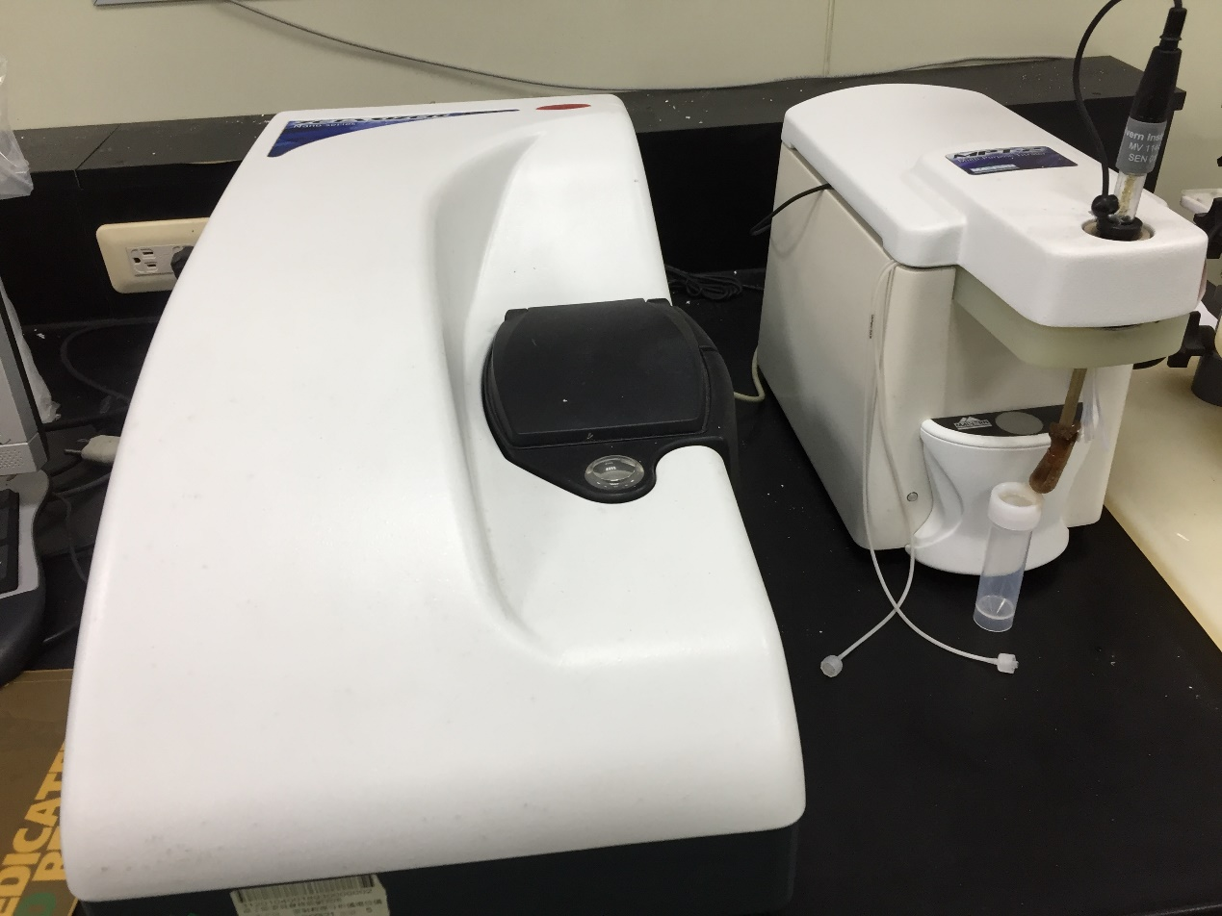

徵求領用 (二) 、紅外線光譜儀/紅外光分光光譜儀
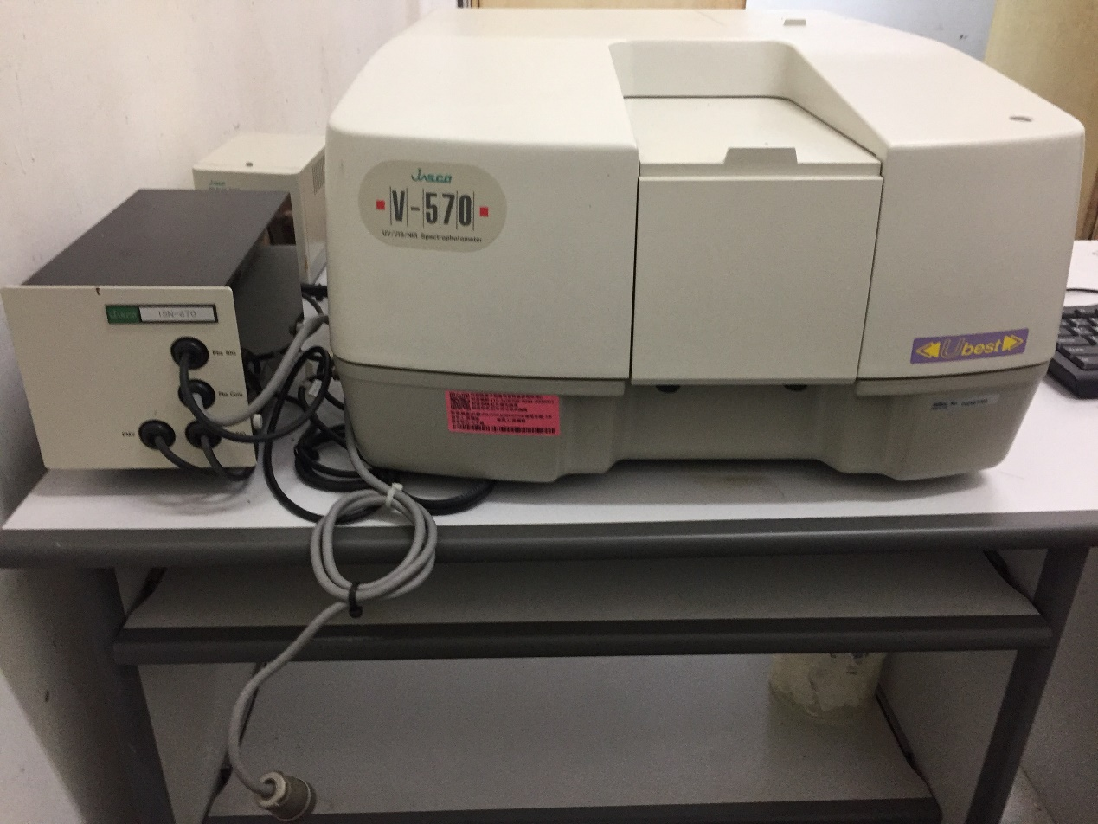
徵求領用 (三) 、氦氣泡產生器/動態標準氣體產生器
